**BỘ CÔNG THƯƠNG**

**TRƯỜNG ĐẠI HỌC CÔNG NGHIỆP THỰC PHẨM TP.HỒ CHÍ MINH**

**KHOA CÔNG NGHỆ THÔNG TIN**

-----o0o----



**Bài báo cáo: Xây dựng cơ sở dữ liệu quản lý**

**cửa hàng kinh doanh thuốc thú y**

|  |  |
| --- | --- |
| **Nhóm:03** | **Giảng viên hướng dẫn:** |
| Trưởng nhóm:  Lê Trương Trọng Tấn – 2001210555 | **ThS. Đinh Thị Mận** |
| Thành viên: |
| 1. Nguyễn Quốc Thái – 2001216139 |  |
| 1. Võ Thị Thanh Trúc – 2001216253 |  |
| 1. Cù Đức Trường – 2001216261 |  |
|  |  |
|  |  |
|  |  |
|  |  |

**Thành phố Hồ Chí Minh, tháng 5 năm 2023**

**MỤC LỤC**

**PHÂN CÔNG NHIỆM VỤ** 5

**CHƯƠNG 1: MỤC ĐÍCH YÊU CẦU** 6

**1.1** **Mô tả hệ thống** 6

**1.1.1** **Cơ cấu tổ chức và sự phân công trách nhiệm** 6

**1.2** **Quy trình nghiệp vụ** 6

**1.2.1** **Bán hàng** 6

**1.2.2** **Mua hàng** 7

**1.2.3** **Quy tắc nghiệp vụ** 7

**1.3** **Lựa chọn giải pháp xây dựng hệ thống** 7

**1.4** **Đặc tả các chức năng cần xây dựng** 7

**1.4.1** **Lập đơn bán hàng** 7

**1.4.2** **Lập đơn mua hàng** 7

**1.4.3** **Cập nhật giá mới** 8

**1.4.4** **Lập đơn báo cáo theo tháng/quý/năm** 8

**1.4.5** **Lập phiếu giao hàng** 8

**1.4.6** **Lập phiếu nhập kho** 8

**1.4.7** **Nhập hàng** 8

**1.4.8** **Xuất hàng** 8

**CHƯƠNG 2: QUẢN LÝ CỬA HÀNG THUỐC THÚ Y** 9

**CHƯƠNG 3: PHÂN TÍCH VÀ CÀI ĐẶT DỮ LIỆU HỆ THỐNG** 12

**3.1.** **Mô tả hệ thống dưới dạng mối quan hệ dữ liệu** 12

**3.1.1.** **Xác định kiểu thực thể, kiểu thuộc tính** 12

**3.2.** **Cài đặt mô hình dữ liệu** 13

**3.2.1.** **Câu lệnh tạo bảng thuốc** 13

**3.2.2.** **Câu lệnh tạo bảng nhóm thuốc** 13

**3.2.3.** **Câu lệnh tạo bảng nhà cung cấp** 13

**3.2.4.** **Câu lệnh tạo bảng nhân viên** 14

**3.2.5.** **Câu lệnh tạo bảng khách hàng** 14

**3.2.6.** **Câu lệnh tạo bảng đơn hàng xuất** 15

**3.2.7.** **Câu lệnh tạo bảng đơn hàng nhập** 15

**3.2.8.** **Câu lệnh tạo bảng nhập thuốc** 15

**3.2.9.** **Câu lệnh tạo bảng xuất thuốc** 16

**3.2.10.** **Câu lệnh tạo bảng kho hàng** 16

**3.2.11.** **Câu lệnh tạo bảng tài khoản** 16

**3.2.12.** **Câu lệnh tạo bảng giỏ hàng** 17

**3.2.13.** **Câu lệnh tạo bảng đơn hàng online** 17

**3.2.14.** **Câu lệnh tạo bảng đơn xuất online chi tiết** 18

**3.2.15.** **Câu lệnh tạo bảng lưu ảnh chính** 18

**3.2.16.** **Câu lệnh tạo bảng lưu ảnh phụ** 18

**3.3.** **Tạo khoái ngoại trong bảng** 19

**3.3.1.** **Tạo khoái ngoại bảng thuốc và nhóm thuốc** 19

**3.3.2.** **Tạo khóa ngoại bảng thuốc và nhà cung cấp** 19

**3.3.3.** **Tạo khóa ngoại bảng đơn hàng xuất và khách hàng** 19

**3.3.4.** **Tạo khóa ngoại bảng đơn hàng xuất và nhân viên** 19

**3.3.5.** **Tạo khóa ngoại bảng đơn hàng nhập và nhà cung cấp** 19

**3.3.6.** **Tạo khóa ngoại bảng đơn hàng nhập và nhân viên** 20

**3.3.7.** **Tạo khóa ngoại bảng kho hàng và thuốc** 20

**3.3.8.** **Tạo khóa ngoại bảng xuất thuốc và đơn hàng xuất** 20

**3.3.9.** **Tạo khóa ngoại bảng nhập thuốc và đơn hàng nhập** 20

**3.3.10.** **Tạo khóa ngoại bảng xuất thuốc và thuốc** 20

**3.3.11.** **Tạo khóa ngoại bảng nhập thuốc và thuốc** 20

**3.3.12.** **Tạo khóa ngoại bảng giỏ hàng và người dùng** 21

**3.3.13.** **Tạo khóa ngoại bảng giỏ hàng và thuốc** 21

**3.3.14.** **Tạo khóa ngoại bảng đơn hàng online và người dùng** 21

**3.3.15.** **Tạo khóa ngoại bảng đơn xuất online chi tiết và đơn hàng online** 21

**3.3.16.** **Tạo khóa ngoại bảng đơn xuất online chi tiết và thuốc** 21

**3.3.17.** **Tạo khóa ngoại bảng ảnh chính và thuốc** 21

**3.3.18.** **Tạo khóa ngoại bảng ảnh phụ và thuốc** 22

**3.4.** **Các ràng buộc dữ liệu** 22

**3.4.1.** **Ràng buộc check** 22

**3.4.2.** **Các ràng buộc trigger trong dữ liệu** 23

**3.5.** **Bảng Diagram** 29

**CHƯƠNG 4: KHAI THÁC CƠ SỞ DỮ LIỆU** 30

**CHƯƠNG 5 : PHÂN QUYỀN** 33

**CHƯƠNG 6: BACKUP AND RESTORE** 50

**PHÂN CÔNG NHIỆM VỤ**

|  |  |  |
| --- | --- | --- |
| MSSV | Họ và tên | Phân công |
| 2001210555 | Lê Trương Trọng Tấn | Khảo sát nghiệp vụ, tạo bảng, ràng buộc khóa chính, khóa ngoại, unique, default, thêm dữ liệu, truy vấn |
| 2001216139 | Nguyễn Quốc Thái | Khảo sát nghiệp vụ, ràng buộc check, trigger, truy vấn |
| 2001216253 | Võ Thị Thanh Trúc | Procedure, view, function, truy vấn |
| 2001216261 | Cù Đức Trường | Web, truy vấn |

**CHƯƠNG 1: MỤC ĐÍCH YÊU CẦU**

Hiện nay, tại các doanh nghiệp việc quản lý hàng hóa, nhân viên, hàng xuất nhập hàng ngày,… gặp nhiều khó khăn, chính vì vậy ý tưởng tạo nên một phần mềm để góp phần giải quyết vấn đề trên của mỗi người lập trình là không thể tránh khỏi.

* 1. **Mô tả hệ thống**
     1. **Cơ cấu tổ chức và sự phân công trách nhiệm**
        1. Bộ phận kho hàng
* Kiểm tra tồn kho
* Lập đơn nhập hàng
* Kiểm tra ngày hết hạn của sản phẩm
* Sắp xếp hàng hóa
* Chuẩn bị hàng và xuất hàng
  + - 1. Bộ phận bán hàng
* Lập đơn xuất hàng
* Lập phiếu xuất kho
  + - 1. Bộ phận quản lý
* Lập đơn nhập hàng
* Lập đơn xuất hàng
* Kiểm tra công nợ
* Thanh toán với khách hàng
* Thanh toán với nhà cung cấp
  1. **Quy trình nghiệp vụ**
     1. **Bán hàng**
* Bán hàng trực tiếp:

Khi có nhu cầu mua hàng, bộ phận bán hàng hoặc bộ phận quản lý sẽ trao đổi thông tin với khách hàng để lập hóa đơn bán hàng. Ghi lại mã nhân viên của nhân viên phụ trách việc lập đơn trên hệ thống và chuyển về cho nhân viên kho để chuẩn bị hàng và xuất hàng.

* Bán hàng Online:

Khi nhận được đơn mua hàng từ website bán hàng, đơn hàng sẽ được chuyển về cho bộ phận kho chuẩn bị và đóng gói rồi gửi hàng theo địa chỉ đã được ghi trên đơn hàng.

* + 1. **Mua hàng**

Khi số lượng thuốc trong kho còn thấp, bộ phận kho hoặc bộ phận quản lý lập đơn mua hàng gửi tới nhà cung cấp. Nhà cung cấp sẽ dựa trên đơn mua hàng, soạn hàng và gửi đến công ty, bộ phận kho sẽ tiếp nhận hàng và thêm hàng vào kho.

* + 1. **Quy tắc nghiệp vụ**

Cuối ngày, nhân viên kho hàng sẽ kiểm tra số lượng từng loại thuốc trong kho hàng, xem số lượng thuốc còn thấp báo cho quản lý để lập đơn mua hàng và nhập hàng vào kho. Nhân viên bán hàng sẽ kiểm tra tổng tiền bán được của mỗi ngày. Hàng tháng nhân viên quản lý sẽ kiểm tra lại công nợ của từng khách hàng và công nợ của nhà cung cấp và tiến hành nhắc nợ, và kiểm tra doanh thu của tháng.

* 1. **Lựa chọn giải pháp xây dựng hệ thống**

Node JS

* 1. **Đặc tả các chức năng cần xây dựng**
     1. **Lập đơn bán hàng**
* Đầu vào: Yêu cầu mua hàng
* Đầu ra: Hóa đơn bán hàng
* Nội dung xử lý: xác nhận yêu cầu mua hàng của khách hàng và lập hóa đơn bán hàng.
  + 1. **Lập đơn mua hàng**
* Đầu vào: Phiếu yêu cầu
* Đầu ra: Đơn hàng mua
* Nội dung xử lý: Kiểm tra hàng tồn kho, lập đơn mua hàng gửi đến nhà cung cấp
  + 1. **Cập nhật giá mới**
* Đầu vào: Đơn giá nhập
* Đầu ra: Đơn giá khách lẻ và đơn giá khách sỉ
* Nội dung xử lý: Cập nhật đơn giá mới
  + 1. **Lập đơn báo cáo theo tháng/quý/năm**
* Đầu vào: Đơn bán hàng
* Đầu ra: Phiếu bán hàng
* Nội dung xử lý: tổng hợp các đơn hàng bán trong tháng/quý/năm và lập ra báo cáo
  + 1. **Lập phiếu giao hàng**
* Đầu vào: Phiếu giao hàng
* Đầu ra: Phiếu xuất kho
* Nội dung xử lý: Kiểm tra phiếu giao hàng và gửi phiếu yêu cầu xuất kho đến kho hàng
  + 1. **Lập phiếu nhập kho**
* Đầu vào: Phiếu nhận hàng
* Đầu ra: Phiếu nhập kho
* Nội dung xử lý: cập nhật hóa đơn mua. Nhận hàng từ nhà cung cấp và gửi lại phiếu nhập kho cho ban quản lý
  + 1. **Nhập hàng**
* Đầu vào: Yêu cầu nhập hàng
* Đầu ra: Phiếu yêu cầu mua hàng
* Nội dung xử lý: gửi phiếu nhập hàng đến ban quản lý, ban quản lý xác nhận phiếu nhập hàng.
  + 1. **Xuất hàng**
* Đầu vào: Yêu cầu xuất hàng
* Đầu ra: Phiếu yêu cầu xuất hàng
* Nội dung xử lý: gửi phiếu xuất hàng đến bộ phận kho, bộ phận kho chuẩn bị hàng và giao hàng cho khách.

# **CHƯƠNG 2: QUẢN LÝ CỬA HÀNG THUỐC THÚ Y**

Cửa hàng 4T hoạt động trong lĩnh vực kinh doanh thuốc thú y (hệ thống có bán thuốc cho khách hàng lẻ, sỉ và bán hàng trên website online). Hệ thống cần quản lý các đối tượng sau: Mỗi loại thuốc được bán tại cửa hàng sẽ bao gồm mã thuốc cũng chính là số đăng ký của thuốc đó (MATHUOC) và là duy nhất, tên thuốc (TENTHUOC), loài vật sử dụng (LOAISD), thành phần chính (THANHPHAN), giá sỉ (GIASI), giá lẻ (GIALE), giá nhập (GIANHAP), dạng bào chế (DANGBAOCHE), quy cách đóng gói (QCDONGGOI) và công dụng của thuốc (CONGDUNG).

Mỗi thuốc sẽ thuộc về 1 nhóm thuốc dựa vào bản chất của thuốc đó. Mỗi nhóm thuốc có các thông tin gồm: mã nhóm là duy nhất (MANHOM), tên nhóm (TENNHOM) và số lượng thuốc (SOLUONG) của mỗi nhóm trong kho hàng.

Mỗi thuốc sẽ được sản xuất tại 1 nhà cung cấp duy nhất. Mỗi nhà cung cấp sẽ có 1 mã duy nhất cũng chính là mã số thuế (MANCC), tên (TENNCC), địa chỉ nhà cung cấp (DIACHI), số điện thoại (DIENTHOAI) và công nợ của cửa hàng với nhà cung cấp (CONGNO).

Mỗi thuốc sẽ có nhiều hình ảnh được lưu trữ trên trang web và có 1 hình ảnh làm đại diện cho mỗi loại thuốc.

Tại cửa hàng sẽ có nhiều nhân viên phụ trách các bộ phận khác nhau. Thông tin của mỗi nhân viên gồm có: mã nhân viên để phân biệt (MANV), họ tên của từng nhân viên(TENNV), bằng cấp của nhân viên trong lĩnh vực thú y (VANBANG), địa chỉ của mỗi nhân viên (DIACHI), giới tính (PHAI), mỗi nhân viên thuộc về 1 bộ phận (BOPHAN) và bộ phận đó sẽ có nhiều vị trí (VITRI) khác nhau.

Cửa hàng sẽ lưu lại các thông tin của 1 số khách hàng thân thiết. Các thông tin từ khách hàng sẽ bao gồm: mã khách hàng (MAKH), tên khách hàng (TENKHACH), địa chỉ của khách hàng(DIACHI), số điện thoại (DIENTHOAI), tại cửa hàng sẽ có 2 loại khách hàng (LOAIKH) là khách sỉ và khách lẻ, công nợ (CONGNO) của khách hàng đối với cửa hàng. Những khách hàng còn lại sẽ được lưu với thông tin là khách vãng lai.

Khi có yêu cầu mua hàng từ khách hàng bộ phận chịu trách nhiệm sẽ lập đơn hàng xuất. Mỗi đơn hàng xuất sẽ có 1 mã đơn hàng (MADONHANG), mã khách hàng (MAKH), mã nhân viên lập hóa đơn (MANV), trạng thái của mỗi đơn hàng (TRANGTHAIDH), ngày lập hóa đơn (NGAYLAP), tổng tiền của đơn hàng (TONGTIEN), số tiền khách hàng đã thanh toán (DATHANHTOAN) và số tiền chưa thanh toán của đơn hàng (CONGNO).

Mỗi 1 đơn hàng có thể có nhiều sản phẩm, thông tin của các sản phẩm trong đơn hàng gồm có mã thuốc (THUOC), số lượng mỗi loại thuốc (SOLUONG), đơn vị tính (DONVITINH) và thành tiền (THANHTIEN).

Sau khi khách hàng nhận hàng thành công, số lượng tồn kho sẽ được cập nhật lại và tính lại công nợ đối với khách hàng.

Khi thuốc trong kho còn thấp, bộ phận chịu trách nhiệm sẽ lập đơn mua hàng gửi cho nhà cung cấp. Đơn hàng nhập về sẽ bao gồm mã đơn hàng (MADONHANG), mã nhà cung cấp (MANCC), trạng thái đơn hàng (TRANGTHAIDH), ngày lập đơn hàng (NGAYLAP), tổng tiền cần phải thanh toán (TONGTIEN), số tiền đã thanh toán (DATHANHTOAN) và công nợ (CONGNO).

Tương tự đơn hàng xuất, mỗi đơn hàng nhập sẽ được lưu thông tin chi tiết của các sản phẩm trong đơn hàng bao gồm mã thuốc (THUOC), số lượng mỗi loại thuốc (SOLUONG), đơn vị tính (DONVITINH), thành tiền (THANHTIEN), ngày sản xuất (NGAYSX) và ngày hết hạn (NGAYHETHAN).

Sau khi nhà cung cấp giao hàng thành công, đơn hàng sẽ được nhập vào kho theo mã thuốc (MATHUOC), với mỗi đơn hàng nhập (DONNHAP) sẽ lưu tồn kho (TONKHO) riêng để quản lý ngày hết hạn (NGAYHETHAN) của mỗi loại thuốc và tính lại công nợ đối với nhà cung cấp.

Để thuận tiện cho việc bán hàng, cửa hàng đã tạo 1 trang web bán hàng trực tuyến. Để sử dụng được các tiện ích của trang web bắt buộc người dùng phải tạo 1 tài khoản bao gồm tên (USERNAME), mật khẩu (MATKHAU) và email (EMAIL). Có 2 loại tài khoản: tài khoản quản trị và tài khoản người dùng. Nếu quản trị (QUANTRI) bằng 1 thì đây là tài khoản quản trị và ngược lại.

Giả sử đăng nhập bằng tài khoản người dùng, khách hàng sẽ có giỏ hàng chứa tên tài khoản (USERNAME), mã thuốc (MATHUOC), số lượng thuốc mà khách hàng đó mua (SOLUONG), đơn vị tính (DONVITINH) và thành tiền cho những loại thuốc khách hàng mua (THANHTIEN).

Khi khách hàng sử dụng chức năng đặt hàng online bên cửa hàng, mỗi hóa đơn sẽ có các thông tin như mã đơn hàng (MADONHANG), tên tài khoản (USERNAME), số điện thoại đặt hàng (DIENTHOAI), địa chỉ nhận hàng (DIACHI), trạng thái đơn hàng (TRANGTHAIDH) và tổng tiền mà khách hàng cần phải thanh toán (TONGTIEN).

Khi xuất 1 đơn hàng online, thông tin sẽ được lưu chi tiết tại đơn hàng xuất online chi tiết bao gồm: mã đơn hàng (MADONHANG), mã thuốc (THUOC), số lượng (SOLUONG), đơn vị tính (DONVITINH), và thành tiền (THANHTIEN).

**CHƯƠNG 3: PHÂN TÍCH VÀ CÀI ĐẶT DỮ LIỆU HỆ THỐNG**

* 1. **Mô tả hệ thống dưới dạng mối quan hệ dữ liệu**
     1. **Xác định kiểu thực thể, kiểu thuộc tính**
* THUOC(MATHUOC, TENTHUOC, MANHOM, LOAISD, THANHPHAN, MANCC, GIASI, GIALE, GIANHAP, DANGBAOCHE, QCDONGGOI, CONGDUNG)
* NHOMTHUOC (MANHOM, TENNHOM, SOLUONG)
* NHACUNGCAP (MANCC, TENNCC, DIACHI, DIENTHOAI, CONGNO)
* NHANVIEN (MANV, TENNV, NGAYSINH, VANBANG, DIACHI, PHAI, VITRI, BOPHAN)
* KHACHHANG (MAKH, TENKHACH, DIACHI, DIENTHOAI, LOAIKH, CONGNO)
* DONHANGXUAT (MADONHANG, MAKH, MANV, TRANGTHAIDH, NGAYLAP, TONGTIEN, DATHANHTOAN, CONGNO)
* DONHANGNHAP (MADONHANG, MANCC, TRANGTHAIDH, NGAYLAP, TONGTIEN, DATHANHTOAN, CONGNO)
* NHAPTHUOC (MADONHANG, THUOC, SOLUONG, DONVITINH, THANHTIEN, NGAYSX, NGAYHETHAN)
* XUATTHUOC (MADONHANG, THUOC, SOLUONG, DONVITINH, THANHTIEN)
* KHOHANG (MATHUOC, DONNHAP, TONKHO, NGAYHETHAN)
* TAIKHOAN (USERNAME, MATKHAU, EMAIL, QUANTRI)
* GIOHANG (USERNAME, MATHUOC, SOLUONG, DONVITINH, THANHTIEN)
* DONHANGONLINE (MADONHANG, USERNAME, DIENTHOAI, DIACHI, TRANGTHAIDH, TONGTIEN)
* DONHANGONLINECHITIET (MADONHANG, THUOC, SOLUONG, DONVITINH, THANHTIEN)
* PROFILEPICTURE (MATHUOC, TENANH)
* ALBUMPICTURES (MATHUOC, TENALBUM)
  1. **Cài đặt mô hình dữ liệu**
     1. **Câu lệnh tạo bảng thuốc**

CREATE TABLE THUOC

(

MATHUOC VARCHAR(10) NOT NULL,

TENTHUOC NVARCHAR(30),

MANHOM VARCHAR(5),

LOAISD NVARCHAR(10),

THANHPHAN NVARCHAR(40) DEFAULT NULL,

MANCC VARCHAR(10) NOT NULL,

GIASI MONEY DEFAULT 0,

GIALE MONEY DEFAULT 0,

GIANHAP MONEY DEFAULT 0,

DANGBAOCHE NVARCHAR(20),

QCDONGGOI VARCHAR(10) NOT NULL,

CONGDUNG NVARCHAR(100),

PRIMARY KEY(MATHUOC)

)

* + 1. **Câu lệnh tạo bảng nhóm thuốc**

CREATE TABLE NHOMTHUOC

(

MANHOM VARCHAR(5) NOT NULL,

TENNHOM NVARCHAR(20),

SOLUONG INT DEFAULT 0,

PRIMARY KEY(MANHOM)

)

* + 1. **Câu lệnh tạo bảng nhà cung cấp**

CREATE TABLE NHACUNGCAP

(

MANCC VARCHAR(10) NOT NULL,

TENNCC NVARCHAR(50),

DIACHI NVARCHAR(80) DEFAULT NULL,

DIENTHOAI NCHAR(11) UNIQUE,

CONGNO MONEY DEFAULT 0,

PRIMARY KEY(MANCC)

)

* + 1. **Câu lệnh tạo bảng nhân viên**

CREATE TABLE NHANVIEN

(

MANV VARCHAR(10) NOT NULL,

TENNV NVARCHAR(50),

NGAYSINH DATE,

VANBANG NVARCHAR(30) DEFAULT NULL,

DIACHI NVARCHAR(80),

PHAI NVARCHAR(3),

VITRI NVARCHAR(15),

BOPHAN NVARCHAR(15),

PRIMARY KEY(MANV)

)

* + 1. **Câu lệnh tạo bảng khách hàng**

CREATE TABLE KHACHHANG

(

MAKH VARCHAR(10) NOT NULL,

TENKHACH NVARCHAR(30),

DIACHI NVARCHAR(80) DEFAULT NULL,

DIENTHOAI NCHAR(11) UNIQUE,

LOAIKH NVARCHAR(15),

CONGNO MONEY DEFAULT 0,

PRIMARY KEY(MAKH)

)

* + 1. **Câu lệnh tạo bảng đơn hàng xuất**

CREATE TABLE DONHANGXUAT

(

MADONHANG VARCHAR(10) NOT NULL,

MAKH VARCHAR(10) NOT NULL,

MANV VARCHAR(10) NOT NULL,

TRANGTHAIDH NVARCHAR(30) DEFAULT N'Đang chuẩn bị',

NGAYLAP DATE NOT NULL,

TONGTIEN MONEY DEFAULT 0,

DATHANHTOAN MONEY DEFAULT 0,

CONGNO MONEY DEFAULT 0,

PRIMARY KEY(MADONHANG)

)

* + 1. **Câu lệnh tạo bảng đơn hàng nhập**

CREATE TABLE DONHANGNHAP

(

MADONHANG VARCHAR(10) NOT NULL,

MANCC VARCHAR(10) NOT NULL,

TRANGTHAIDH NVARCHAR(30) DEFAULT N'Đang chuẩn bị',

NGAYLAP DATE,

TONGTIEN MONEY DEFAULT 0,

DATHANHTOAN MONEY DEFAULT 0,

CONGNO MONEY DEFAULT 0,

PRIMARY KEY(MADONHANG)

)

* + 1. **Câu lệnh tạo bảng nhập thuốc**

CREATE TABLE NHAPTHUOC

(

MADONHANG VARCHAR(10) NOT NULL,

THUOC VARCHAR(10) NOT NULL,

SOLUONG INT DEFAULT 1,

DONVITINH NVARCHAR(20),

THANHTIEN MONEY,

NGAYSX DATE,

NGAYHETHAN DATE,

PRIMARY KEY(MADONHANG, THUOC)

)

* + 1. **Câu lệnh tạo bảng xuất thuốc**

CREATE TABLE XUATTHUOC

(

MADONHANG VARCHAR(10) NOT NULL,

THUOC VARCHAR(10) NOT NULL,

SOLUONG INT DEFAULT 1,

DONVITINH NVARCHAR(20),

THANHTIEN MONEY

PRIMARY KEY(MADONHANG, THUOC)

)

* + 1. **Câu lệnh tạo bảng kho hàng**

CREATE TABLE KHOHANG

(

MATHUOC VARCHAR(10) NOT NULL,

DONNHAP VARCHAR(10),

TONKHO INT DEFAULT 0,

NGAYHETHAN DATE,

PRIMARY KEY(MATHUOC, DONNHAP, TONKHO)

)

* + 1. **Câu lệnh tạo bảng tài khoản**

CREATE TABLE TAIKHOAN

(

USERNAME VARCHAR(20) NOT NULL,

MATKHAU VARCHAR(61),

EMAIL VARCHAR(50),

QUANTRI BIT,

PRIMARY KEY(USERNAME)

)

* + 1. **Câu lệnh tạo bảng giỏ hàng**

CREATE TABLE GIOHANG

(

USERNAME VARCHAR(20) NOT NULL,

MATHUOC VARCHAR(10) NOT NULL,

SOLUONG INT,

DONVITINH NVARCHAR(20),

THANHTIEN MONEY,

PRIMARY KEY(USERNAME, MATHUOC)

)

* + 1. **Câu lệnh tạo bảng đơn hàng online**

CREATE TABLE DONHANGONLINE

(

MADONHANG VARCHAR(10),

USERNAME VARCHAR(20) NOT NULL,

DIENTHOAI NCHAR(11) NOT NULL,

DIACHI NVARCHAR(80) NOT NULL,

TRANGTHAIDH NVARCHAR(30) DEFAULT N'Đang lập đơn',

TONGTIEN MONEY DEFAULT 0,

PRIMARY KEY(MADONHANG)

)

* + 1. **Câu lệnh tạo bảng đơn xuất online chi tiết**

CREATE TABLE DONXUATONLINECHITIET

(

MADONHANG VARCHAR(10) NOT NULL,

THUOC VARCHAR(10) NOT NULL,

SOLUONG INT DEFAULT 1,

DONVITINH NVARCHAR(20),

THANHTIEN MONEY

PRIMARY KEY(MADONHANG, THUOC)

)

* + 1. **Câu lệnh tạo bảng lưu ảnh chính**

CREATE TABLE PROFILEPICTURE

(

MATHUOC VARCHAR(10) NOT NULL,

TENANH NVARCHAR(100),

PRIMARY KEY(MATHUOC)

)

* + 1. **Câu lệnh tạo bảng lưu ảnh phụ**

CREATE TABLE ALBUMPICTURES

(

MATHUOC VARCHAR(10) NOT NULL,

TENALBUM NVARCHAR(100),

PRIMARY KEY(MATHUOC, TENALBUM)

)

* 1. **Tạo khoái ngoại trong bảng**
     1. **Tạo khoái ngoại bảng thuốc và nhóm thuốc**

ALTER TABLE THUOC

ADD CONSTRAINT FK_THUOC_NHOMTHUOC FOREIGN KEY(MANHOM)

REFERENCES NHOMTHUOC(MANHOM)

GO

* + 1. **Tạo khóa ngoại bảng thuốc và nhà cung cấp**

ALTER TABLE THUOC

ADD CONSTRAINT FK_THUOC_NHACC FOREIGN KEY(MANCC)

REFERENCES NHACUNGCAP(MANCC)

GO

* + 1. **Tạo khóa ngoại bảng đơn hàng xuất và khách hàng**

ALTER TABLE DONHANGXUAT

ADD CONSTRAINT FK_DONHANGXUAT_KHACHHANG FOREIGN KEY(MAKH)

REFERENCES KHACHHANG(MAKH)

GO

* + 1. **Tạo khóa ngoại bảng đơn hàng xuất và nhân viên**

ALTER TABLE DONHANGXUAT

ADD CONSTRAINT FK_DONHANGXUAT_NHANVIEN FOREIGN KEY(MANV)

REFERENCES NHANVIEN(MANV)

GO

* + 1. **Tạo khóa ngoại bảng đơn hàng nhập và nhà cung cấp**

ALTER TABLE DONHANGNHAP

ADD CONSTRAINT FK_DONHANGNHAP_NHACUNGCAP FOREIGN KEY(MANCC)

REFERENCES NHACUNGCAP(MANCC)

GO

* + 1. **Tạo khóa ngoại bảng đơn hàng nhập và nhân viên**

ALTER TABLE DONHANGNHAP

ADD CONSTRAINT FK_DONHANGNHAP_NHANVIEN FOREIGN KEY(MANV)

REFERENCES NHANVIEN(MANV)

GO

* + 1. **Tạo khóa ngoại bảng kho hàng và thuốc**

ALTER TABLE KHOHANG

ADD CONSTRAINT FK_KHOHANG_NHAPTHUOC FOREIGN KEY(DONNHAP, MATHUOC)

REFERENCES NHAPTHUOC(MADONHANG, THUOC)

GO

* + 1. **Tạo khóa ngoại bảng xuất thuốc và đơn hàng xuất**

ALTER TABLE XUATTHUOC

ADD CONSTRAINT FK_XUATTHUOC_DONHANGXUAT FOREIGN KEY(MADONHANG)

REFERENCES DONHANGXUAT(MADONHANG)

GO

* + 1. **Tạo khóa ngoại bảng nhập thuốc và đơn hàng nhập**

ALTER TABLE NHAPTHUOC

ADD CONSTRAINT FK_NHAPTHUOC_DONHANGNHAP FOREIGN KEY(MADONHANG)

REFERENCES DONHANGNHAP(MADONHANG)

GO

* + 1. **Tạo khóa ngoại bảng xuất thuốc và thuốc**

ALTER TABLE XUATTHUOC

ADD CONSTRAINT FK_XUATTHUOC_THUOC FOREIGN KEY(THUOC)

REFERENCES THUOC(MATHUOC)

GO

* + 1. **Tạo khóa ngoại bảng nhập thuốc và thuốc**

ALTER TABLE NHAPTHUOC

ADD CONSTRAINT FK_NHAPTHUOC_THUOC FOREIGN KEY(THUOC)

REFERENCES THUOC(MATHUOC)

GO

* + 1. **Tạo khóa ngoại bảng giỏ hàng và người dùng**

ALTER TABLE GIOHANG

ADD CONSTRAINT FK_GIOHANG_USER FOREIGN KEY(USERNAME)

REFERENCES TAIKHOAN(USERNAME)

GO

* + 1. **Tạo khóa ngoại bảng giỏ hàng và thuốc**

ALTER TABLE GIOHANG

ADD CONSTRAINT FK_GIOHANG_THUOC FOREIGN KEY(MATHUOC)

REFERENCES THUOC(MATHUOC)

GO

* + 1. **Tạo khóa ngoại bảng đơn hàng online và người dùng**

ALTER TABLE DONHANGONLINE

ADD CONSTRAINT FK_DONHANGONLINE_TAIKHOAN FOREIGN KEY(USERNAME)

REFERENCES TAIKHOAN(USERNAME)

GO

* + 1. **Tạo khóa ngoại bảng đơn xuất online chi tiết và đơn hàng online**

ALTER TABLE DONXUATONLINECHITIET

ADD CONSTRAINT FK_DXOLCT_DONHANGONLINE FOREIGN KEY(MADONHANG)

REFERENCES DONHANGONLINE(MADONHANG)

GO

* + 1. **Tạo khóa ngoại bảng đơn xuất online chi tiết và thuốc**

ALTER TABLE DONXUATONLINECHITIET

ADD CONSTRAINT FK_DXOLCT_THUOC FOREIGN KEY(THUOC)

REFERENCES THUOC(MATHUOC)

GO

* + 1. **Tạo khóa ngoại bảng ảnh chính và thuốc**

ALTER TABLE PROFILEPICTURE

ADD CONSTRAINT FK_PROFILEPICTURE_THUOC FOREIGN KEY(MATHUOC)

REFERENCES THUOC(MATHUOC)

GO

* + 1. **Tạo khóa ngoại bảng ảnh phụ và thuốc**

ALTER TABLE ALBUMPICTURES

ADD CONSTRAINT FK_ALBUMPICTURES_THUOC FOREIGN KEY(MATHUOC)

REFERENCES THUOC(MATHUOC)

GO

* 1. **Các ràng buộc dữ liệu**
     1. **Ràng buộc check**
* Ngày hết hạn của thuốc phải lớn hơn ngày sản xuất
* Số lượng của bảng xuất thuốc phải lớn hơn 0
* Số lượng của bảng nhập thuốc phải lớn hơn 0
* Đã thanh toán của đơn hàng nhập phải lớn hơn hoặc bằng 0
* Loại khách hàng của bảng khách hàng phải là khách lẻ hoặc khách sỉ
* Nhân viên của cửa hàng phải là nam hoặc nữ
* Số lượng trong bảng giỏ hàng phải lớn hơn 0
* Trạng thái đơn hàng nhập bao gồm đang chuẩn bị, đã hủy, đang vận chuyển, đã nhận, nhận không thành công.
* Trạng thái đơn hàng xuất bao gồm đang chuẩn bị, đã hủy, đang vận chuyển, đã giao, giao không thành công.
* Trạng thái đơn hàng online bao gồm đang lập đơn, đã đặt, đã hủy, đang vận chuyển, đã nhận, nhận không thành công.
  + 1. **Các ràng buộc trigger trong dữ liệu**

|  |  |  |  |  |
| --- | --- | --- | --- | --- |
| TABLE | INSERT | UPDATE | DELETE | |
| THUOC | Tự động cập nhật giá sỉ và giá lẻ khi nhập thuốc mới (giá sỉ bằng 7% giá nhập, giá lẻ bằng 10% giá nhập) |  | Các dữ liệu hình ảnh của thuốc trong bảng PROFILEPICTURE và ALBUMPICTURES sẽ bị xóa theo khi thuốc bị xóa | |
| NHOM  THUOC | Tự động reset số lượng bằng 0 khi người dùng nhập giá trị khác (Số lượng thuốc của nhóm sẽ được tự động cập nhật khi có sự thay đổi số lượng của nhóm thuốc đó trong kho hàng) |  |  | |
| NHACUNG  CAP | Nếu công nợ nhập vào khác 0 thì sẽ tự động cập nhật bằng 0 (Công nợ sẽ được tự động cập nhật theo đơn hàng nhập) | Khi update không thể thay đổi giá trị công nợ (Nếu muốn thanh toán công nợ cho nhà cung cấp thì phải thanh toán công nợ trong đơn hàng nhập đối với nhà cung cấp) |  | |
| KHACH  HANG | Khi insert nếu công nợ nhập vào khác 0 thì sẽ tự động cập nhật bằng 0 (Công nợ sẽ được tự động cập nhật theo đơn hàng xuất) | Khi update không thể thay đổi giá trị công nợ (Nếu muốn thay đổi giá trị công nợ của khách hàng thì phải thay đổi công nợ trong đơn hàng xuất) |  |
| DON  HANG  XUAT | Mã đơn hàng sẽ được nhập tự động  Phải do nhân viên bán hàng hoặc nhân viên quản lý chịu trách nhiệm lập đơn  Tổng tiền và công nợ sẽ được tự động cập nhật, reset bằng 0 khi người dùng nhập giá trị khác | Đơn hàng chỉ được hủy khi trạng thái đơn hàng là đang chuẩn bị  Không thể thay đổi đơn hàng nếu đơn hàng đã hủy hoặc giao không thành công  Thông báo khi hủy đơn hàng hoặc đơn hàng giao không thành công  Cập nhật lại công nợ của đơn hàng và công nợ của khách hàng nếu đã giao hàng thành công | Không thể xóa 1 đơn hàng trong đơn hàng xuất, chỉ có thể hủy đơn hàng hoặc thay đổi trạng thái đơn hàng thành giao không thành công | |
| DONHANG  NHAP | Set mã đơn hàng tự động  Phải do nhân viên bộ phận kho hoặc nhân viên quản lý chịu trách nhiệm lập đơn  Tổng tiền và công nợ sẽ được tự động cập nhật, reset bằng 0 khi người dùng nhập giá trị khác | Đơn hàng chỉ được hủy khi trạng thái đơn hàng là đang chuẩn bị  Không thể thay đổi đơn hàng nếu đơn hàng đã hủy hoặc giao không thành công  Thông báo khi hủy đơn hàng hoặc đơn hàng giao không thành công  Cập nhật lại công nợ của đơn hàng với nhà cung cấp nếu đã nhận hàng | Không thể xóa 1 đơn hàng trong đơn hàng nhập, chỉ có thể hủy đơn hàng hoặc thay đổi trạng thái đơn hàng thành giao không thành công | |
| NHAPTHUOC | Thuốc phải nằm trong danh mục thuốc của nhà cung cấp theo đơn hàng  Ngày sản xuất của thuốc phải trước ngày lập đơn hàng  Không nhập sản phẩm quá hạn sử dụng  Đơn vị tính chính là quy cách đóng gói của loại thuốc đó  Thuộc tính thành tiền sẽ được tự động cập nhật (số lượng * giá nhập)  Cập nhật lại tổng tiền cho đơn hàng nhập  Nếu trạng thái đơn hàng là đã nhận cập nhật lại số lượng của nhóm thuốc đó, thêm thuốc vào kho hàng |  | Chỉ có thể xóa khi đơn hàng trong trạng thái đang chuẩn bị  Cập nhật lại tổng tiền của đơn hàng | |
| XUAT  THUOC | Kiểm tra số lượng thuốc còn lại trong kho  Kiểm tra sản phẩm tồn tại trong kho hay hàng không  Đơn vị tính chính là quy cách đóng gói của thuốc  Thành tiền bằng:   * Số lượng * giá lẻ (đối với khách lẻ) * Số lượng * giá sỉ (đối với khách sỉ)   Cập nhật lại tổng tiền của đơn hàng  Nếu đơn hàng đã giao thành công  Cập nhật lại số lượng của nhóm thuốc  Cập nhật lại số lượng tồn kho (ưu tiên xuất thuốc có ngày hết hạn gần nhất) |  | Chỉ có thể xóa khi đơn hàng trong trạng thái đang chuẩn bị  Cập nhật lại tổng tiền của đơn hàng | |
| KHOHANG |  |  | Thực hiện khi xóa những sản phẩm hết hạn ra khỏi kho hàng hoặc những sản phẩm lỗi  Cập nhật lại số lượng của nhóm thuốc | |
| TAI  KHOAN | Kiểm tra tính hợp lệ của Email khi thêm 1 tài khoản mới hoặc thay đổi Email của tài khoản đã có |  |  | |
| GIOHANG | Reset thành tiền bằng 0 khi người dùng nhập giá trị khác  Nếu thuốc đã thêm vào giỏ hàng trước đó, số lượng sẽ được thay đổi thành số lượng mới và cập nhật lại thành tiền | Đơn hàng chỉ có thể hủy khi trong trạng thái đang lập đơn  Không thể thay đổi đơn hàng đã hủy hoặc đơn hàng giao không thành công  Thông báo khi hủy hoặc thay đổi trạng thái đơn hàng khi giao không thành công |  | |
| DON  HANG  ONLINE | Set mã đơn hàng tự động  Reset giá trị tổng tiền về 0 khi người dùng nhập giá trị khác |  |  | |
| DONXUAT  ONLINE  CHITIET | Kiểm tra số lượng thuốc trong kho  Kiểm tra thuốc có tồn tại trong kho hàng không  Kiểm tra thuốc đã được thêm vào giỏ hàng của user đó hay chưa  Chỉ có thể thêm vào những đơn hàng đang được lập  Cập nhật dữ liệu cho đơn vị tính, số lượng và thành tiền theo giỏ hàng của user đó  Cập nhật lại tổng tiền của đơn hàng  Nếu đơn hàng đã được đặt thành công cập nhật lại số lượng nhóm thuốc  Cập nhật số lượng tồn kho (ưu tiên xuất những thuốc có ngày hết hạn gần nhất) |  | Chỉ có thể xóa khi đơn hàng trong trạng thái đang chuẩn bị  Cập nhật lại tổng tiền của đơn hàng | |

* 1. **Bảng Diagram**

# **CHƯƠNG 4: KHAI THÁC CƠ SỞ DỮ LIỆU**

Hình : Mô hình thực thể kết hợp sử dụng erdplus.com

Công cụ sử dụng cách diễn giải liên kết là Look across



Hình : Thanh công cụ

Hình : Kiểu thực thể

Khi nhập thực thể: Chọn Entity. Nhập tên thực thể ở Entity Name, tại Type chọn kiểu thực thể.

Sau khi nhập thực thể nhấn add attribute để tạo thuộc tính.

Hình : Thêm thuộc tính

Nhập tên và chọn kiểu thuộc tính

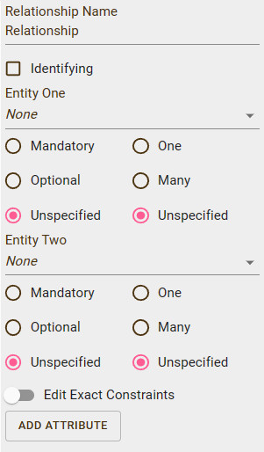

Hình : Relationship

Nhập tên mối quan hệ. Tại Entity One và Entity Two chọn 2 bảng muốn liên kết và chọn mối kết hợp.

# **CHƯƠNG 5 : PHÂN QUYỀN**

Tạo role bán hàng được phép xem, thêm xóa sửa các bảng liên quan đến sản phẩm, và các hoạt động xuất thuốc, và tạo login cho các nhân viên thuộc bộ phận bán hàng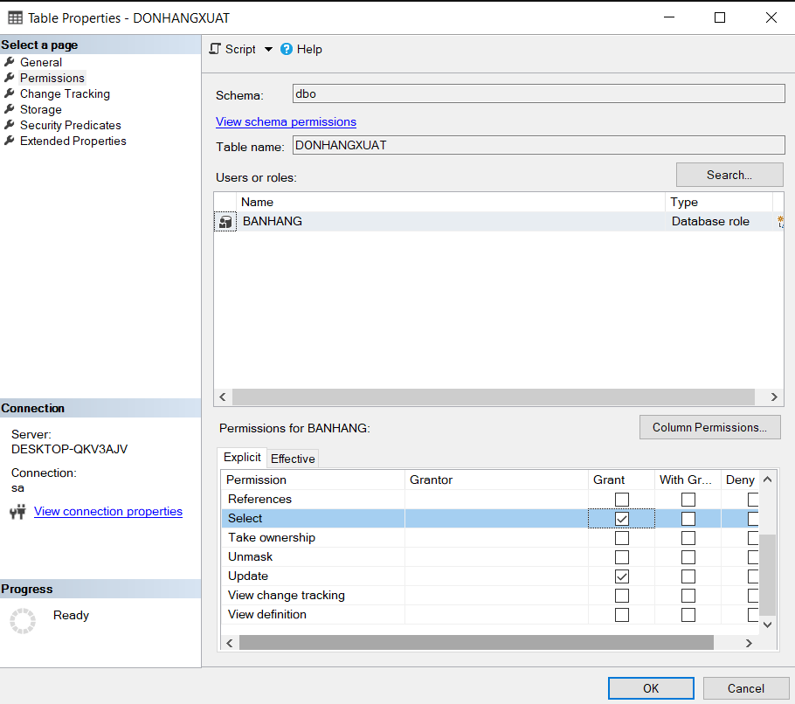

Hình

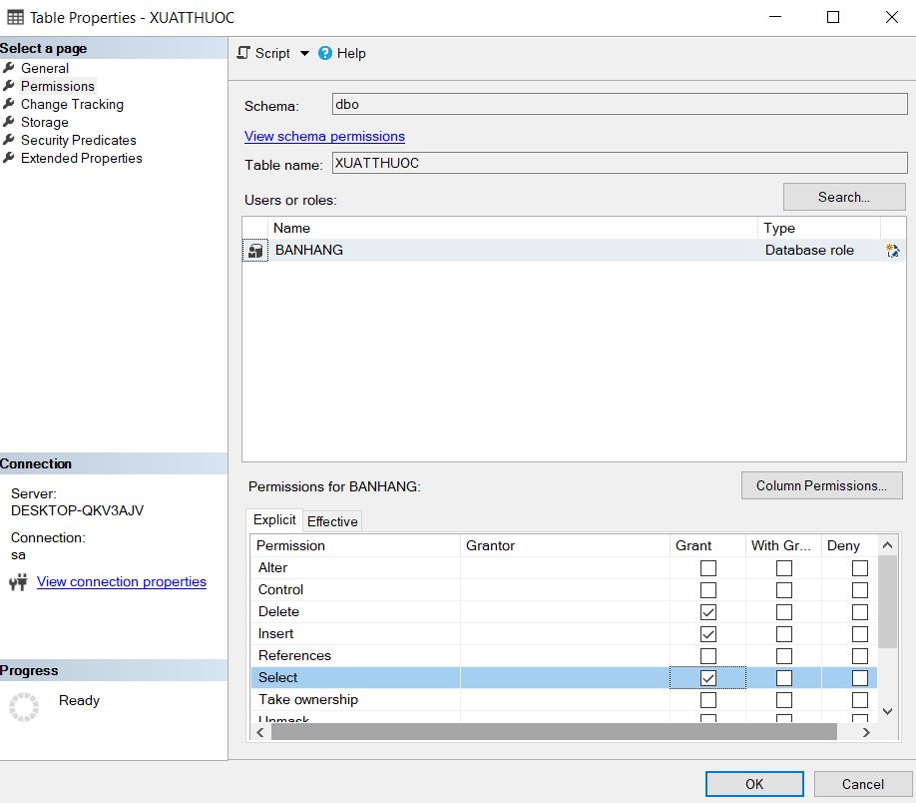

Hình

Hình

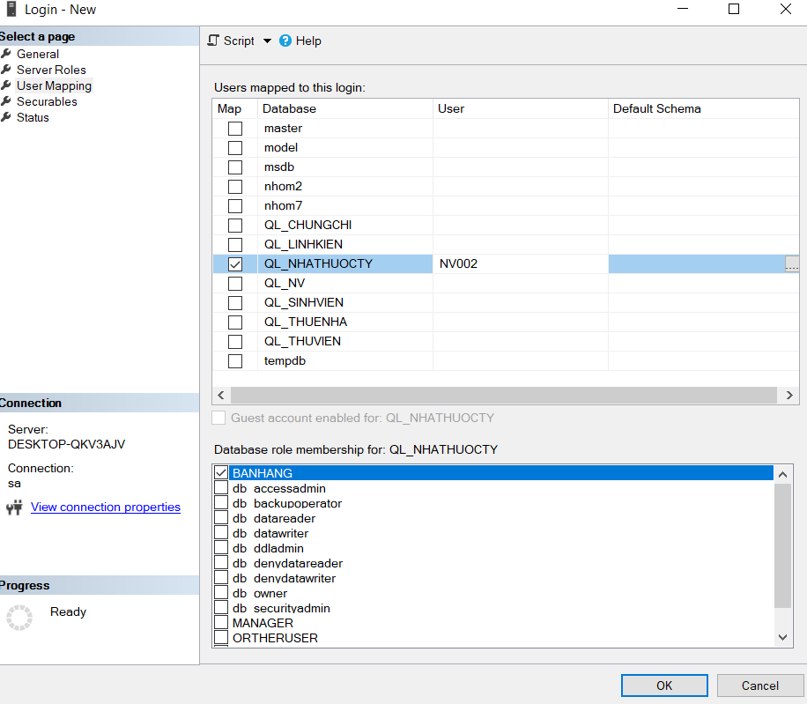

Hình

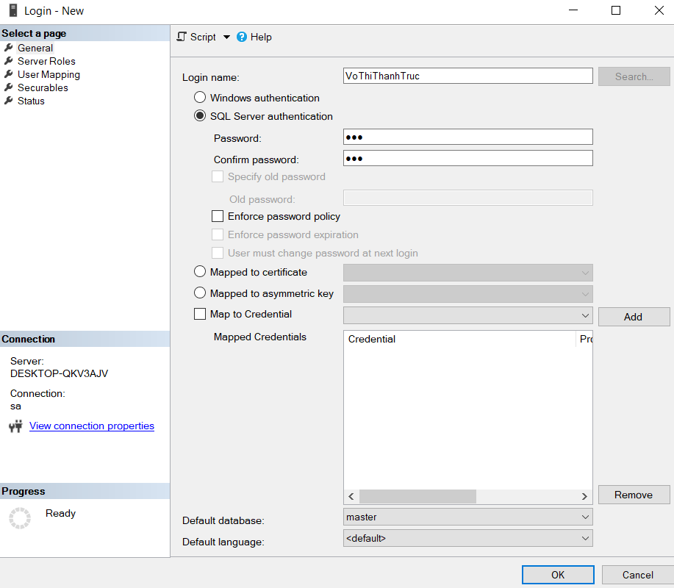

Hình

Hình

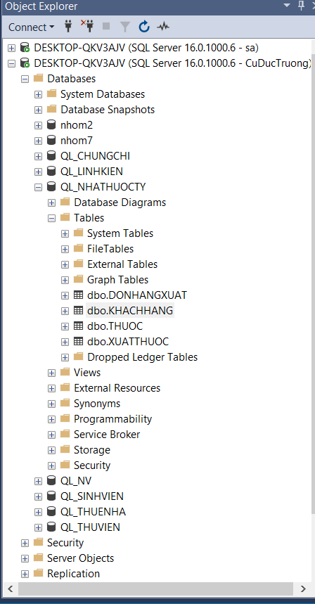

Hình

Hình

Hình

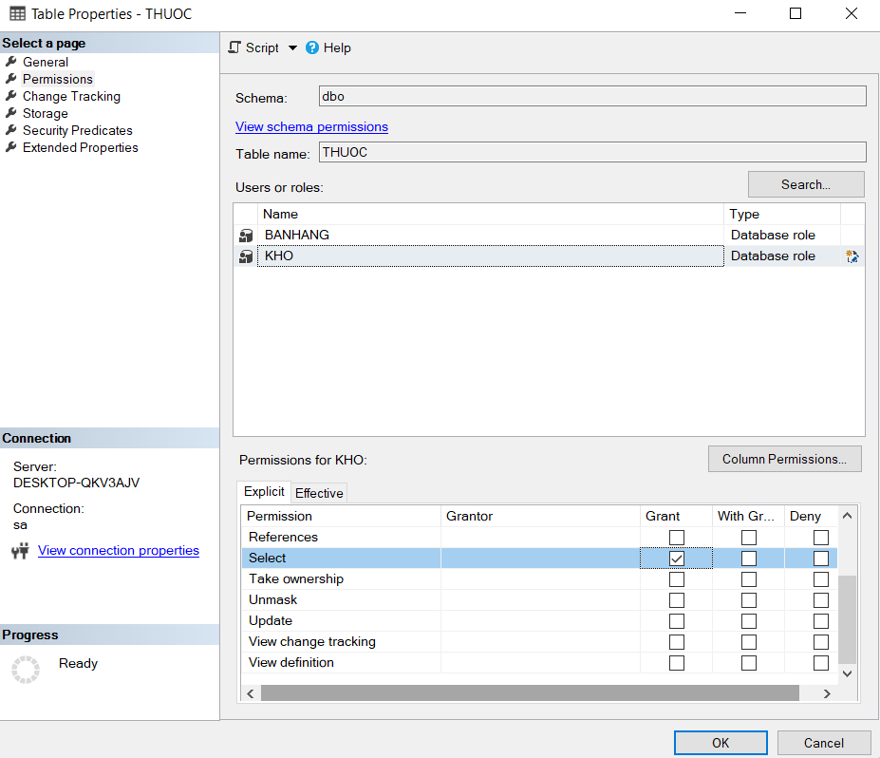

Hình

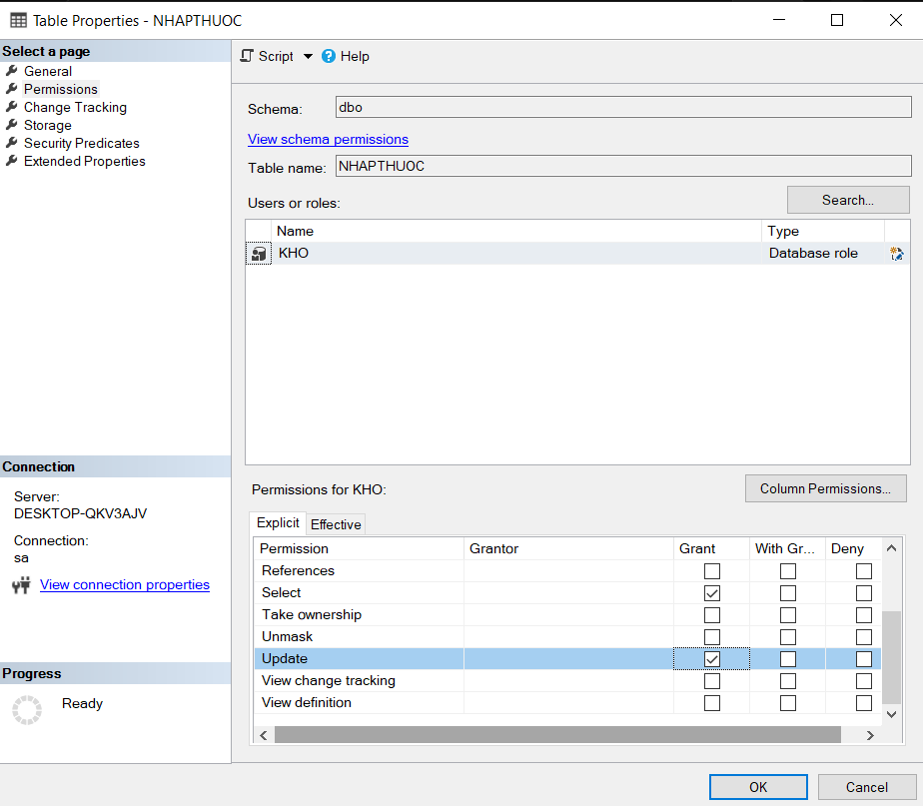

Hình

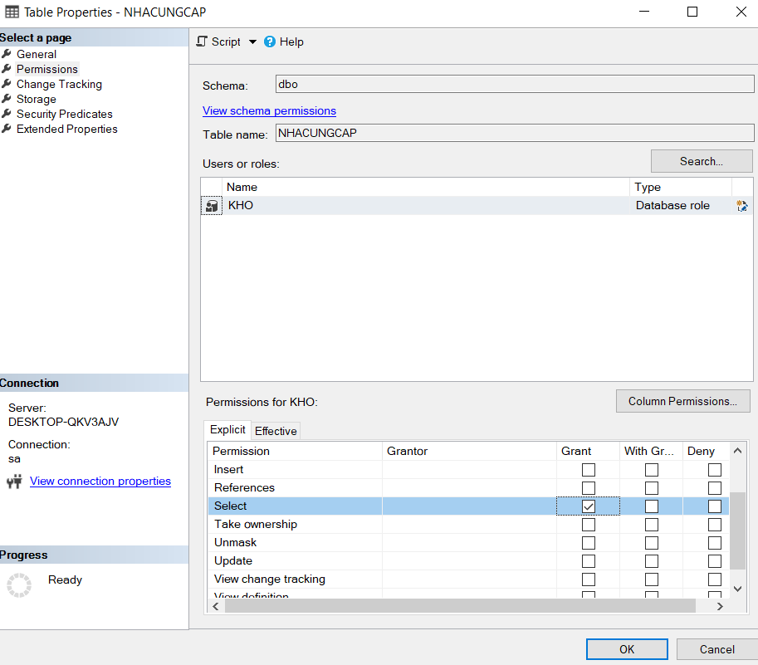

Hình

Hình

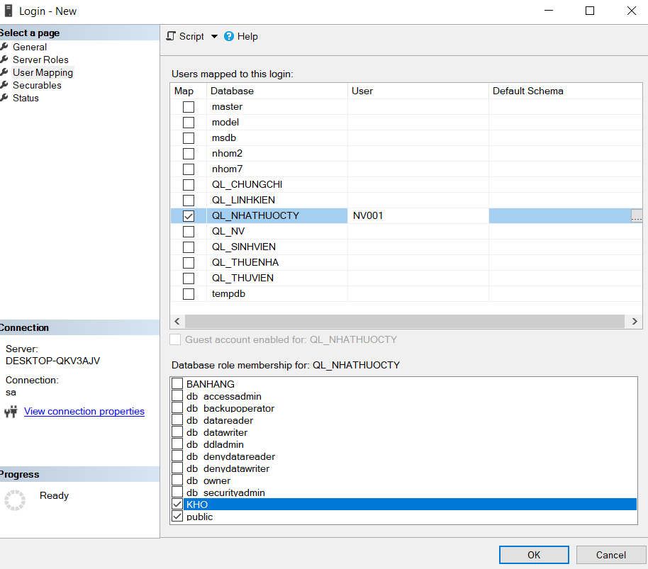

Hình

Tạo role quản lý được phép toàn quyền làm việc trên các bảng, và tạo login cho các nhân viên thuộc bộ phận quản lý

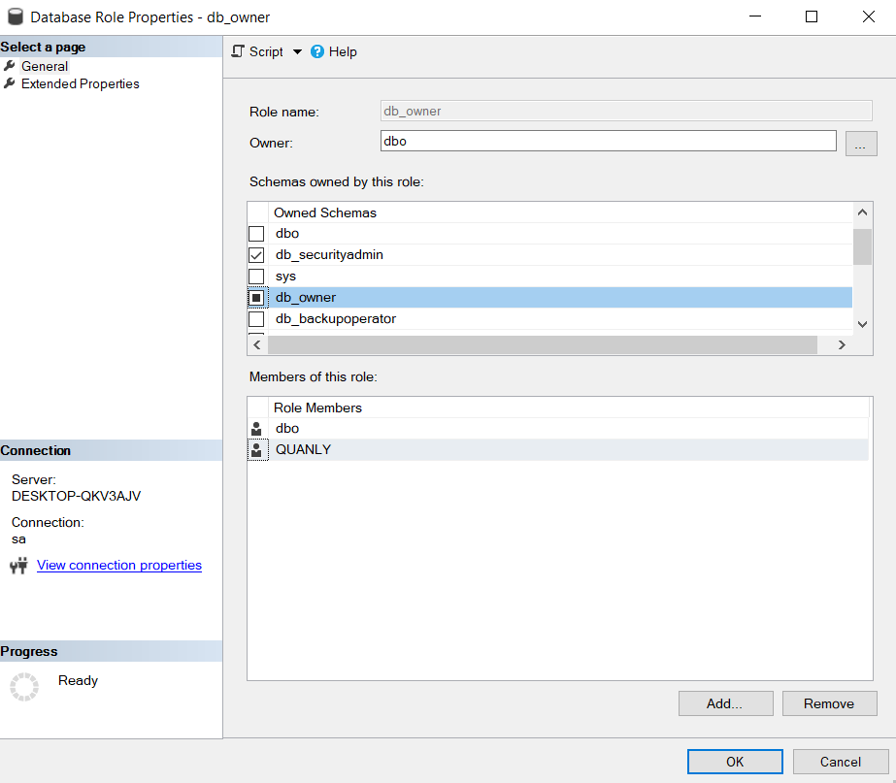

Hình

Hình

Hình

# **CHƯƠNG 6: BACKUP AND RESTORE**

BACKUP

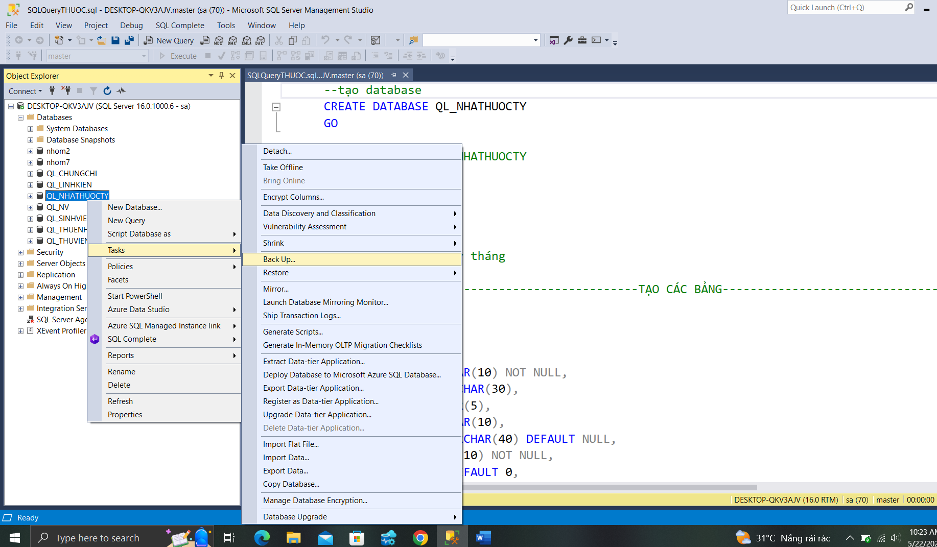

Hình

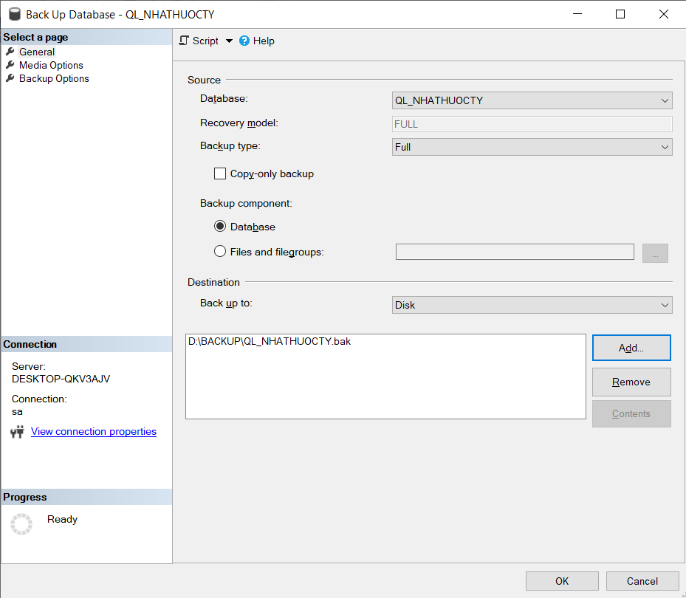

Hình

Hình

Hình

RESTORE

Hình

Hình

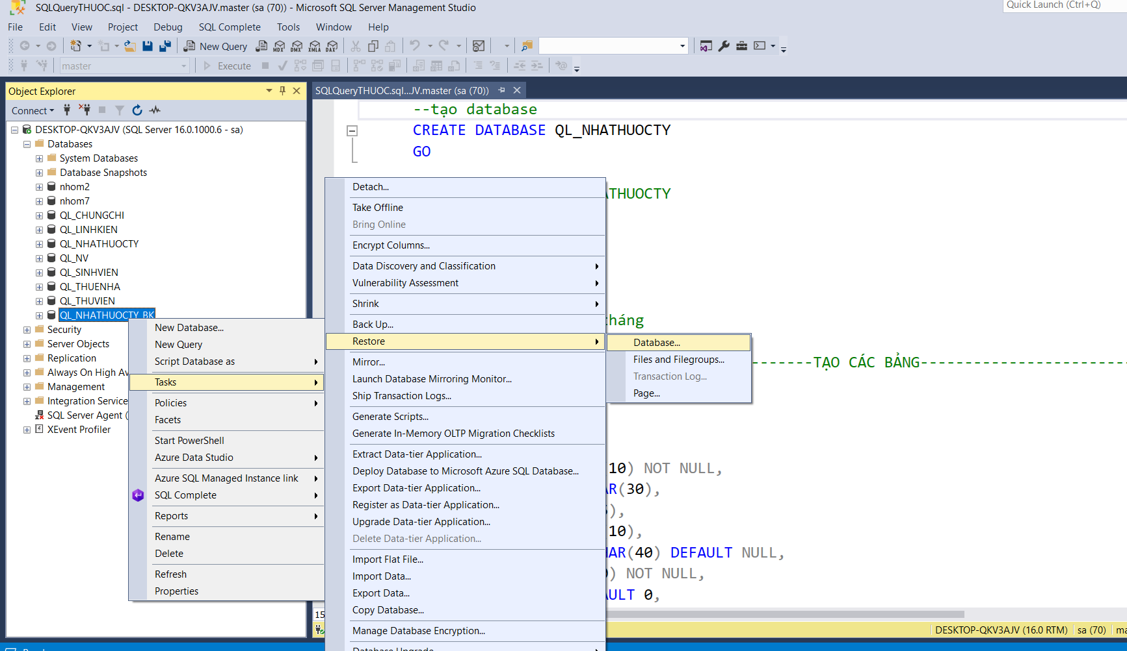

Hình

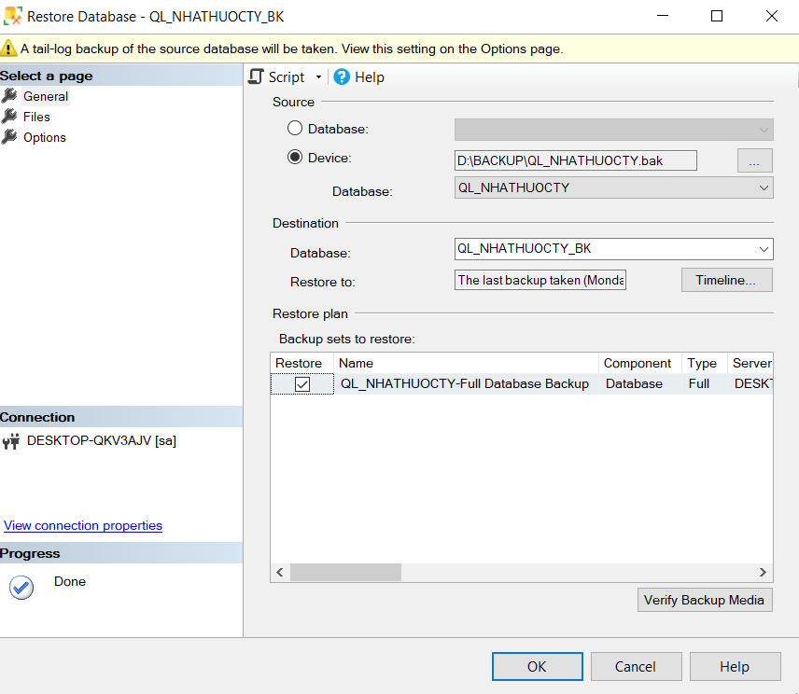

Hình

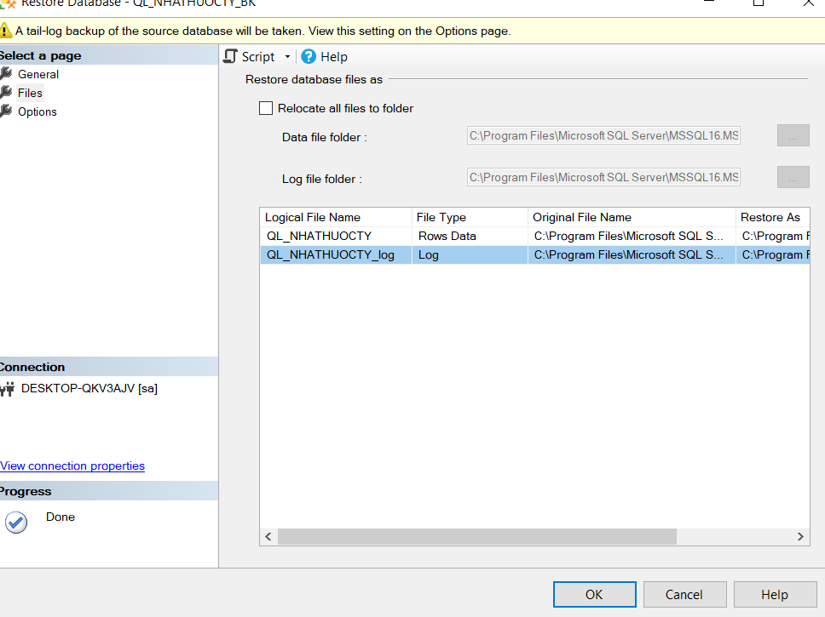

Hình

Hình